1.อำนาจหน้าที่และภารกิจของสถานีตำรวจ
สถานีตำรวจ มีหน้าที่ตามประมวลกฎหมายวิธีพิจารณาความอาญา และตามกฎหมายอื่นอันเกี่ยวกับความผิดในคดีอาญาภายในเขตอำนาจการรับผิดชอบหรือเขตพื้นที่การปกครอง รวมถึงการรับผิดชอบในด้านการงานและการปกครองบังคับบัญชาถัดรองลงไปจากกองบังคับการตำรวจนครบาล(1-9) หรือตำรวจภูธรจังหวัด เพื่อรักษาความปลอดภัยในชีวิตและทรัพย์สิน ความมั่นคงภายใน บริการทางสังคม ชุมชน และมวลชนสัมพันธ์ การพัฒนางานบริหารและงานจเรตำรวจ การป้องกันปราบปรามอาชญากรรมและการรักษาความสงบเรียบร้อย รวมถึงงานกิจการพิเศษ และงานอื่น ๆ ที่เกี่ยวข้องกับสถานีตำรวจ ซึ่งงานในสถานีตำรวจ แบ่งออกเป็น 5 สายงาน ดังนี้
1) งานอำนวยการ
มีหน้าที่เกี่ยวกับการอำนวยการ การวางแผน การตรวจสอบติดตามและประเมินผลงานที่เกี่ยวกับนโยบาย ยุทธศาสตร์ และแผนงานของสถานีตำรวจ งานการบริหารบุคลากร งานจเรตำรวจงานกิจการพิเศษ งานความมั่นคง การศึกษา การฝึกอบรม งานวิชาการ สวัสดิการ การพัฒนา การบริหารจัดการ งบประมาณ การเงิน การพัสดุ การพลาธิการและสรรพาวุธ การส่งกำลังบำรุง รวมทั้งลักษณะงานอื่น ๆ ที่เกี่ยวข้องหรือเป็นส่วนประกอบของงานดังกล่าว เพื่อส่งเสริมหรือสนับสนุนการปฏิบัติงานของสถานีตำรวจ
2) งานป้องกันปราบปราม
มีหน้าที่เกี่ยวกับการวางแผน อำนวยการ สั่งการ ควบคุม กำกับ ดูแล ตรวจสอบติดตามและประเมินผล ตลอดจนปฏิบัติงานในด้านการป้องกันอาชญากรรมและรักษาความสงบเรียบร้อยงานคณะกรรมการตรวจสอบและติดตามการบริหารงานตำรวจ งานชุมชนและมวลชนสัมพันธ์ในรูปแบบต่าง ๆ รวมทั้งงานที่มีลักษณะเกี่ยวข้องหรือเป็นส่วนประกอบของงานนี้ เพื่อมิให้เกิดอาชญากรรมขึ้นในเขตอำนาจ การรับผิดชอบหรือพื้นที่ปกครองของสถานีตำรวจ

3) งานจราจร
มีหน้าที่เกี่ยวกับการวางแผน อำนวยการ สั่งการ ควบคุม กำกับ ดูแล ตรวจสอบและประเมินผลงานด้านการควบคุมจราจร จัดการและบังคับใช้กฎหมายเกี่ยวกับจราจร งานจราจรตามโครงการพระราชดำริ รวมทั้งงานที่มีลักษณะเกี่ยวข้องหรือเป็นส่วนประกอบของงานนี้ เพื่อป้องกันไม่ให้เกิดปัญหาด้านการจราจร ในเขตอำนาจการรับผิดชอบหรือพื้นที่ปกครองของสถานีตำรวจ ตลอดจนพื้นที่ที่มีการจราจรต่อเนื่องกัน
4) งานสืบสวน
มีหน้าที่เกี่ยวกับการวางแผน อำนวยการ สั่งการ ควบคุม กำกับ ดูแล ตรวจสอบติดตามและประเมินผล ตลอดจนปฏิบัติงานในด้านการสืบสวน อาชญากรรม การกระทำความผิดตามพระราชบัญญัติที่มีโทษทางอาญาทุกฉบับ ตลอดจนองค์กรหรือเครือข่ายที่อยู่เบื้องหลัง รวมทั้งงานที่มีลักษณะเกี่ยวข้องหรือเป็นส่วนประกอบของงานนี้ เพื่อมิให้เกิดอาชญากรรมขึ้นในเขตอำนาจการรับผิดชอบหรือพื้นที่ปกครองของสถานีตำรวจ
5) งานสอบสวน
มีหน้าที่เกี่ยวกับการวางแผน อำนวยการ สั่งการ ควบคุม กำกับ ดูแล ตรวจสอบติดตามและประเมินผลด้านการสอบสวนคดีอาญา การมีความเห็น การให้ความเห็นชอบ หรือเป็นส่วนประกอบของงานนี้ เพื่ออำนวยความยุติธรรมให้แก่ประชาชนในการสืบสวนสอบสวนคดีอาญาให้บังเกิดประสิทธิภาพสูงสุดในเขตอำนาจการรับผิดชอบหรือพื้นที่ปกครองของสถานีตำรวจ

อำนาจหน้าที่
๑. รักษาความปลอดภัยพระมหากษัตริย์ พระราชินี พระรัชทายาท ผู้สำเร็จราชการแทนพระองค์ พระบรมวงศานุวงศ์ ผู้แทนพระองค์ และพระราชอาคันตุกะ
๒. ดูแล ควบคุม และกำกับการปฏิบัติงานของข้าราชการตำรวจซึ่งปฏิบัติการตามประมวลกฎหมายวิธีพิจารณาความอาญา
๓. ป้องกันและปราบปรามการกระทำความผิดอาญา
๔. รักษาความสงบเรียบร้อย ความปลอดภัยของประชาชนและความมั่นคงของราชอาณาจักร
๕. ปฏิบัติการอื่นใดตามที่กฎหมายกำหนดให้เป็นหน้าที่ของตำรวจหรือสำนักงานตำรวจแห่งชาติ
๖. ช่วยเหลือการพัฒนาประเทศ
๗. ปฏิบัติการอื่นเพื่อส่งเสริม สนับสนุนให้การปฏิบัติหน้าที่ของตำรวจเป็นไปอย่างมีประสิทธิภาพ

ข้อมูลพื้นที่รับผิดชอบ ประมาณ 94.90 ตารางกิโลเมตร

สถานีตำรวจภูธรท่าชี มีพื้นที่รับผิดชอบ 3 ตำบล คือ
 | ชาย | หญิง | รวม
ตำบล น้ำพุ มีประชากร | 2,722 | 2,800 | 5,652
ตำบล ควนศรี มีประชากร | 2,327 | 2,413 | 4,740
ตำบล ท่าชี มีประชากร | 2,441 | 2,551 | 4,992
ยอดรวมทั้งหมด
ข้อมูล ณ เดือน มีนาคม พ.ศ.2567
ที่มา https://stat.bora.dopa.go.th

แผนที่เขตพื้นที่รับผิดชอบ สภ.ท่าชี

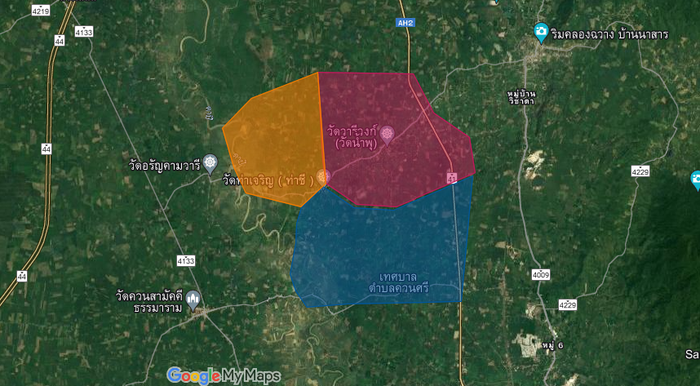

สีชมพู เขตพื้นที่ตำบลน้ำพุ พื้นที่ส่วนใหญ่เป็นที่ราบ มีเนื้อที่ทั้งหมดประมาณ 34.60 ตารางกิโลเมตร
สีส้ม เขตพื้นที่ตำบลท่าชี พื้นที่ส่วนใหญ่เป็นที่ราบ มีเนื้อที่ทั้งหมดประมาณ 21.30 ตารางกิโลเมตร
สีฟ้า เขตพื้นที่ตำบลควนศรี พื้นที่ส่วนใหญ่เป็นที่ราบ มีเนื้อที่ทั้งหมดประมาณ 39.00 ตารางกิโลเมตร
https://www.google.com/maps/d/edit?mid=1PEEyuUoHoOjimYmO13J9wHH91A9qKRQ&usp=sharing
อาณาเขต
ทิศเหนือ ติด อำเภอบ้านนาเดิม
ทิศใต้ ติด อำเภอเวียงสระ
ทิศตะวันออก ติด อำเภอบ้านนาสาร
ทิศตะวันตก ติด อำเภอเคียนซา

มีเขตตรวจ ทั้งหมด 3 เขต
1.สายตรวจรถยนต์ (ร้อยเวร20) รับผิดชอบในเขตตำบลน้ำพุ (สีชมพู)
2.สายตรวจตำบลควนศรี รับผิดชอบในเขตตำบลควนศรี (สีฟ้า)
3.สายตรวจตำบลท่าชี รับผิดชอบในเขตตำบลท่าชี (สีม่วง)

